**Med LG kan du spare tid ved å vaske klærne dine smartere!**

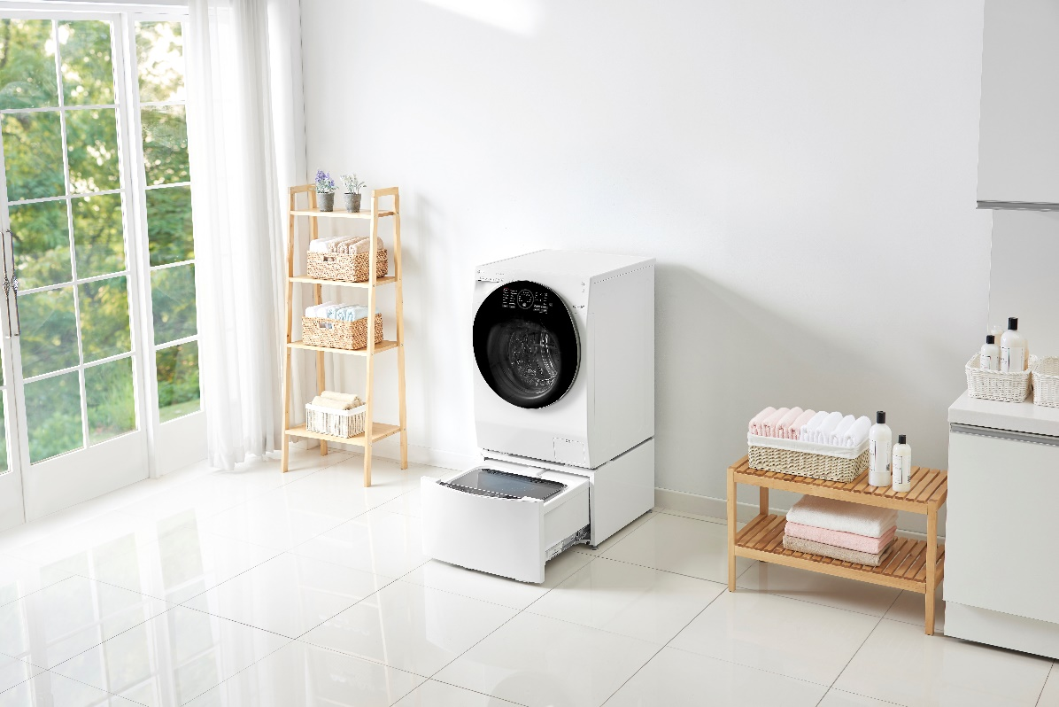

**Oslo, 3. august 2018** – *Hvor mange av oss har vel ikke måttet vasket lyse og mørke plagg sammen fordi vi ikke har tid eller mulighet til å ta to vasker på én gang? Eller måttet la en enslig gul genser ligge igjen i skittentøyskurven fordi du må vente til flere lignende plagg skal vaskes for å minimum kunne fylle halve maskinen? Eller er i tvil om hva du gjør med den sarte ullcardiganen som helst skal vaskes for seg selv på lav temperatur? Slapp av, LGs smarte TwinWash har løsningen på alt!*

LG TwinWash består av to separate vaskemaskiner; en hovedmaskin og en mini-vaskemaskin – LG MiniWash – plassert under. Hovedvaskemaskinen er dessuten en kombinert vask/tørketrommel, så med LG TwinWash får du faktisk tre maskiner i ett!

**Minimer vasketiden og hverdagsstresset – perfekt for småbarnsfamilien**

Som småbarnsfamilie er det fort gjort å havne i tidsklemma. I tillegg til å løse logistikken som kommer med barna, som å hente i barnehagen, fritidsaktiviteter og lekser, kommer husarbeidet på toppen av alt. En mengde klær skal vaskes, tørkes og kanskje strykes i tillegg. Husarbeidet tar aldri slutt, men tiden du bruker på dette kan effektiviseres. Ved å velge smarte husholdningsapparater, kan du spare både tid og energi, og kan bruke tiden på morsommere ting i stedet.

LG TwinWash med mini-vaskemaskinen er perfekt for deg som ønsker å spare tid, ved å la deg kjøre to separate vaskeprogrammer på én gang. I tillegg er hovedmaskinen kombinert vask/tørketrommel, så du trenger ikke måtte henge opp tøy til tørk.

Hovedvaskemaskinen er laget for større mengder med klær og plagg som er ekstra skitne, mens mini-vaskemaskinen er perfekt for mindre mengder klær eller plagg i ømfintlige, delikate stoffer. Sorter etter farger, materialer og temperatur på én gang.

**Vask mindre, steam mer!**

Med steamfunksjonen TrueSteamTM tilgjengelig i hovedmaskinen, kan du raskt og enkelt friske opp plagg som egentlig ikke er helt skitne, som skjorter, bluser og jeans som vanligvis ikke blir skitne etter én dag. Steamen glatter ut rynker og folder, og fjerner lukt på samme tid, så du ikke trenger å stryke eller lufte klærne utendørs. Dette sparer ikke bare tid, men er også bedre for miljøet siden du trenger mindre vann sammenlignet med et vanlig vaskeprogram. I tillegg trenger du ikke bruke tøyvaskemiddel eller tøymykner. Dampen består kun av vann og er derfor snill mot sensitiv hud.

**Fjerner allergener av alle slag**

De aller fleste hjem har mye støv og midd. I tillegg kommer pollensesongen hver vår og sommer, og de som har kjæledyr vet at disse gjerne legger igjen pels overalt.

For mange som sliter med allergi, kan derfor LGs TrueSteamTM være redningen. Steamfunksjonen fjerner opptil 99,9 prosent av alle allergener, som pollen, midd og dyrehår, og er derfor ideell for allergikere. Systemet fungerer dessuten på babytekstiler, som tepper og myke leker. Et eget antiallergi-program er tilgjengelig for best mulig effekt.

Så om du er midt i småbarnsperioden, vil ta ekstra vare på garderoben din, eller er plaget av allergi, kan du være helt trygg på at LG TwinWash kan revolusjonere livet ditt og redusere tiden du bruker på å vaske, tørke og stryke klær.

I tillegg kan du enkelt og greit laste ned flere vaskeprogrammer på mobilen din, avhengig av hvordan du vil vaske, tørke eller friske opp klærne dine. Bare vær nøye med å alltid følge vaskeanvisningene slik at du får best mulig resultat!

**Pris og tilgjengelighet**

LG TwinWash er tilgjengelig hos de fleste store kjedene, kontakt din lokale forhandler for gjeldende pris.

Last ned høyoppløselige bilder via [LG sin bildebank](http://lgefrontend.qbank.se/appliances/washer%20dryers/twinwash%E2%84%A2%20washer%20dryers), eller denne linken: <https://we.tl/QXlTifDN9z>

# # #

**Om LG Electronics Home Appliance**LG Electronics Home Appliance Company er en innovatør i hvitevarebransjen. Selskapets ambisjon er å tilby sunnere og grønnere produkter med perfekt balanse mellom smart teknologi og trendsettende design. Formålet er å skape helhetsløsninger som forbedrer og forenkler hverdagen. LGs produkter er designet for å passe til mennesker verden over og omfatter kjøleskap, vaskemaskiner, oppvaskmaskiner, kjøkkenprodukter, støvsugere og innbyggingsprodukter. LGs innovative teknologier og praktiske finesser finnes f.eks. i verdens første smarte kjøleskap, dampvaskemaskin og en kombinert stekeovn og mikrobølgeovn. LGs teknologi skaper nye trender i hvitevarebransjen og plasserer LG som en ledende aktør i hvitevarebransjen.

**Pressekontakter:**

|  |  |
| --- | --- |
| **Daniel Lamborn**  Nordisk Markedssjef Home Appliances  LG Electronics Nordic AB  Box 83, 164 94 Kista  Mobil: +46 73 512 53 83  E-post: [daniel.lamborn@lge.com](mailto:daniel.lamborn@lge.com) | **Mats Haglund Sjödin**  Nordisk Produktspesialist Home Appliances  LG Electronics Nordic AB  Box 83, 164 94 Kista  Mobil: +46 76 517 33 57  E-post: [mats.haglund@lge.com](mailto:mats.haglund@lge.com) |